在线考试系统操作说明

在线考试系统中包括入所安全教育考试和年度安全培训考试两种，其中入所安全教育考试使用《安全教育试卷》，本次年度安全培训使用《2014年度安全管理制度宣贯培训考试》。
本次考试操作步骤：
1、在《2014年度安全管理制度宣贯培训考试》中点击“进入考试”，如图所示：
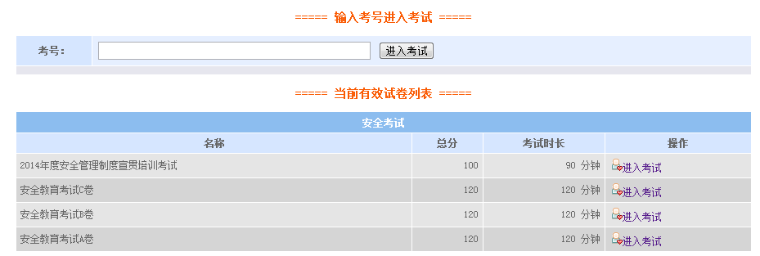
2、填写个人信息，点击“保存信息 进入考试”，其中姓名、部门、人员类别是必填项。
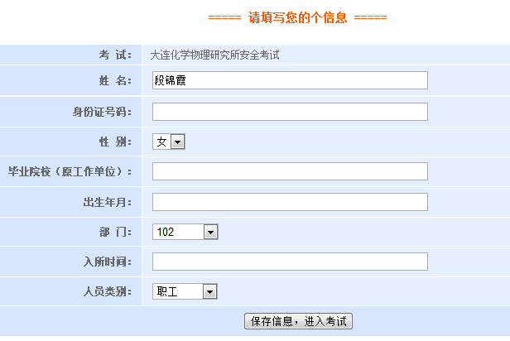
3、为防止一次性无法完成考试，请记住自己的考号，以方便下次进入。
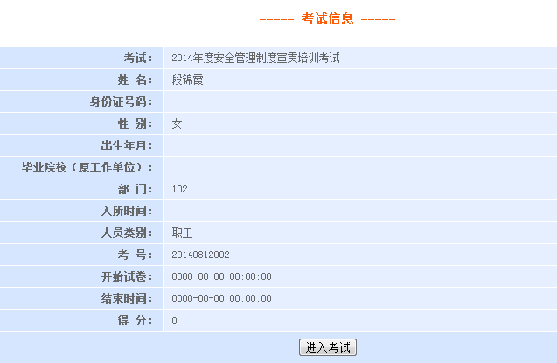
4、点击“进入考试”；
5、完成全部答题后，点击右上角“交卷”即可。
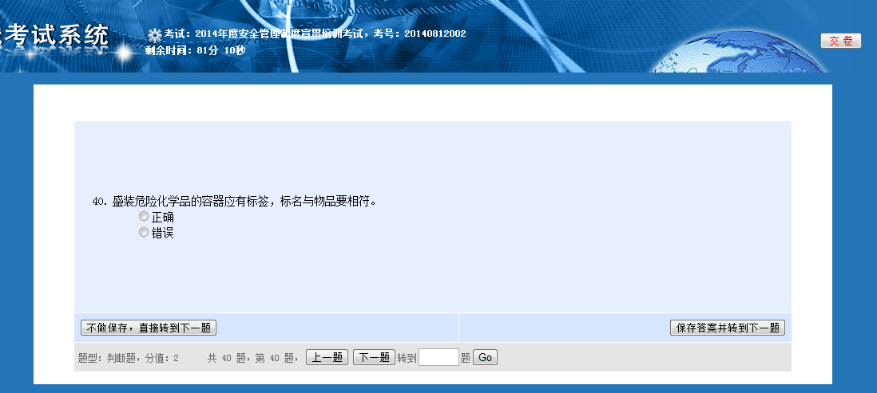
注意：如果在考试答题过程中由于个人原因或者电脑系统原因，造成一次未完成考试，可以通过录入考号方式继续考试。
